СОГЛАСОВАНО УТВЕРЖДАЮ

Председатель первичной профсоюзной Директор КОУ «Нововаршавская

организации КОУ «Нововаршавская школа-интернат»

школа-интернат»

__________________Т.В. Максютенко __________________Т.П. Бородавко

*Протокол №_____от _________г. Приказ № от ___________ г.*

**Памятка   
о первоначальных действиях при оказании первой помощи пострадавшим**

**В КОУ «Нововаршавская школа-интернат».**

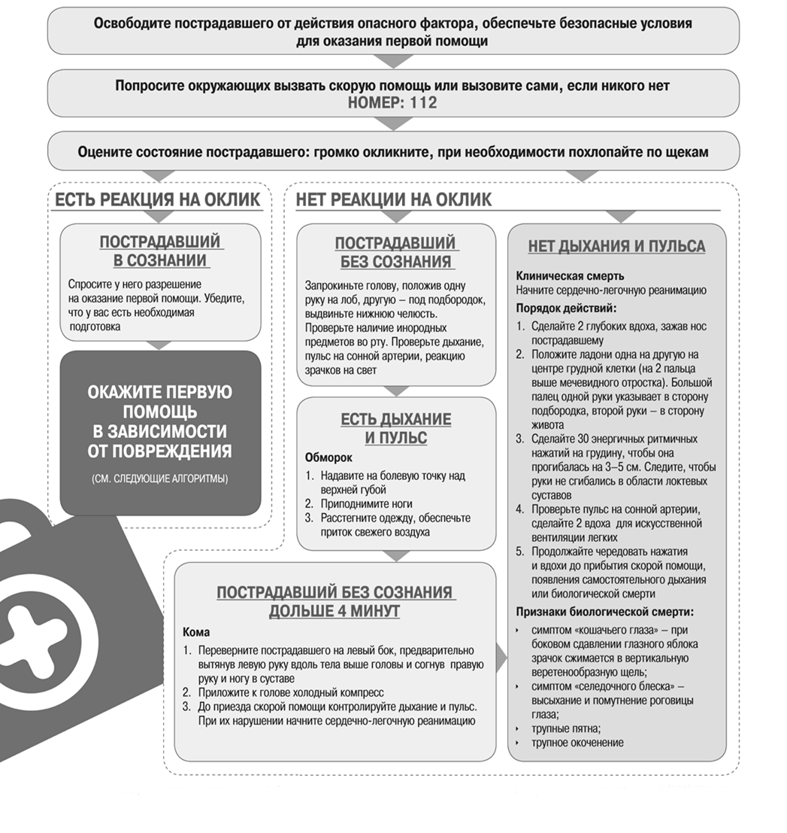

Телефоны экстренных служб : 103, 2-16-39_